[첨부1] 지원신청서
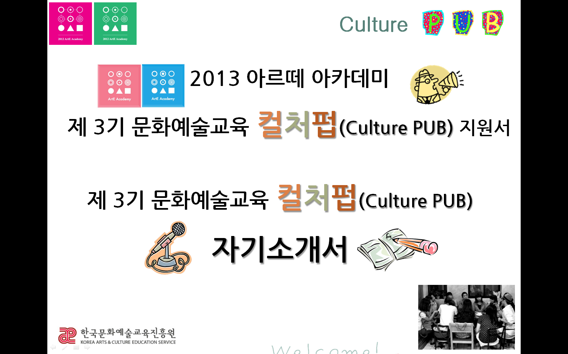
 |  | 성 명 | (한글) |  | 연 령 | 세
 |  | 성 명 | (영문)
 |  | 주민번호 |  | -
 |  | 주 소

전화번호 |  |  |  |  | 핸 드 폰
학  력 | 년 월 |  | 학 교 명 |  |  |  |  | 학 과 |  |  | 구분 |  | 소 재 지
학  력 | 년 월 |  | 전문대학(졸업/․졸예) |  |  |  |  |  |  |  | 주/야
학  력 | 년 월 |  | 대학(입학) |  |  |  |  |  |  |  | 주/야
학  력 | 년 월 |  | 대학 (졸업/졸예/재학/휴학)
학  력 | 년 월 |  | 대학교 대학원 (입학) |  |  |  |  |  |  |  | 주/야
학  력 | 년 월 |  | 대학교 대학원 (재학/휴학)
주요활동  (인턴십, 봉사활동, 기타활동 등) |  | 기관(단체)명 |  | 활동(근무)기간 |  | 부서 |  |  | 주요업무(활동) |  |  | 자격증
 |  |  |  | 20 . . ~ . . |  |  |  |  |  |  |  | 자격증
면허
증
문화예술 관련  활동 및 경험 여부  (해당항목에 'ㅇ' 표시) |  |  |  | 있음( )  없음( ) |  | 컴  퓨  터 | Word/HWP |  |  | 상/중/하 |  | Excel |  | 상/중/하
 |  |  |  |  |  | 컴  퓨  터 | Windows |  |  | 상/중/하 |  | 인터넷 |  | 상/중/하
 |  |  |  |  |  | 컴  퓨  터 | 그 외 프로그램

위와 같이 ‘제3기 문화예술교육 컬처펍’에 지원합니다.
2013 년 월 일
작 성 자 : (인)

[첨부2] 자기소개서
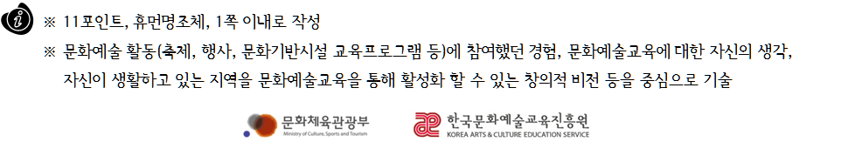

[첨부3] 활동계획서
